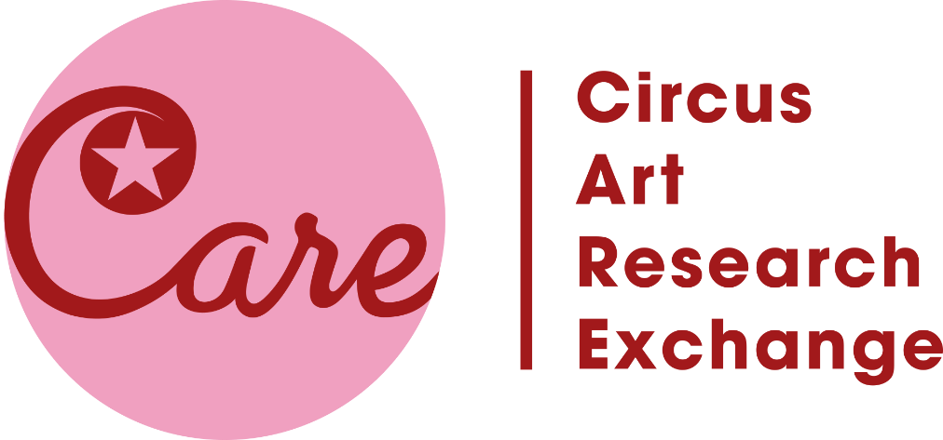

**Pressinbjudan**

Välkommen att ta del av erfarenheterna från EU-projektet CARE –

Circus Art Research Exchange, 2012-2015.

CARE är ett konstnärligt forskningsprojekt baserat på internationella samarbeten och kulturutbyten mellan konstformer. 21 aktiviteter såsom lab, residens, research och möten har ägt rum mellan 2012-2015 för att fördjupa och stärka det konstnärliga arbetet inom nycirkusfältet. Projektet stöds av European Culture Programme.

Torsdagen den 26 mars är du varmt välkommen att ta del av erfarenheterna från projektet när vi presenterar samarbetsåren. Möt konstnärliga ledare, artister, regissörer och projektmedarbetare som varit delaktiga. Lyssna till och samtala kring de konstnärliga forskningserfarenheterna.

**Datum:** Torsdag den 26 mars, 2015

**Tider:** 14.00-18.00 Seminarium och presentationer

18.00-22.00 Mingel

**Talare**: Rostislav Novák, La Putyka (CZ)

Daniel Gulko, Cahin Caha (FR)

Sverre Waage, Cirkus Xanti (NO9

Maksim Komaro, Circo Aereo (FI)

Tilde Björfors, Cirkus Cirkör (SE)

Olle Strandberg, Cirkus Cirkör (SE)

**Plats:** Cirkörhuset, Cirkus Cirkör, Rotemannavägen 22, Alby (Norsborg)

**Anmälan/presskontakt:**

Susanne Reuszner, [susanne.reuszner@cirkor.se](mailto:susanne.reuszner@cirkor.se)

